「2019桃園地景藝術節」街頭藝人申請展演說明

一、申請資格：
(一)領有桃園市有效證明之合格街頭藝人。
(二)為考量現場安全事宜，不開放明火演出。
二、申請方式：統一窗口，採書面申請
(一)即日起至8月30日止 (假日不受理收件，假日寄件將順延於上班日登記)填具申請表及檢附街頭藝人證圖檔，以郵寄或電子郵件方式向聯絡窗口登記申請，信件標題「2019地景藝術節頭藝人演出申請-○○○(姓名/團名)」。
(二)以收件時間較早者優先安排，申請結果經聯絡窗口匯整後再行通知。不開放電話、現場臨時登記。
(三)聯絡窗口資訊:桃園市政府文化局-表演藝術科 蕭小姐，電話:03-3322592分機8315，email: taoyuanbusker@gmail.com。
三、申請時段限制：本活動開放3區供街頭藝人申請展演，每區每時段限定1
組，每區開放時段及申請限制詳見各區申請表。
序 | 開放區域 | 時間
01 | 大湳森林公園-W1廣場 | 日期 : 9/6–9/22  時間說明如下:  9/6 ━ 10:00-12:00  9/7–12 ━ 10:00-18:00  9/13–15 ━ 10:00-14:00  9/16–22 ━ 10:00-18:00
02 | 大湳森林公園-S1廣場 | 日期 : 9/6–9/22  時間說明如下:  9/6 ━ 10:00-12:00  9/7–11 ━ 10:00-18:00  9/12–15 ━ 10:00-12:00  9/16–22 ━ 10:00-18:00
03 | 西坡生態埤塘公園-天幕  (以不插電演出為主) | 日期 : 9/6 – 9/22  時間說明如下 :  9/6-22 ━ 10:00-18:00
四、其他注意事項：
(一) 本活動無提供演出費用，現場接受自由樂捐、打賞之行為。
(二) 演出場地不另提供電力，請表演者自行準備展演相關設備。
(三) 不得逕自於規定演出地點及時間外擅自演出。
(四) 請表演者自行循一般交通方式到場，恕不另提供進場通行及車位。
(五) 有關「2019桃園地景藝術節」活動相關資訊，請上活動官網: http://www.taoyuanlandart.com.tw查詢。
五、場地配置說明：
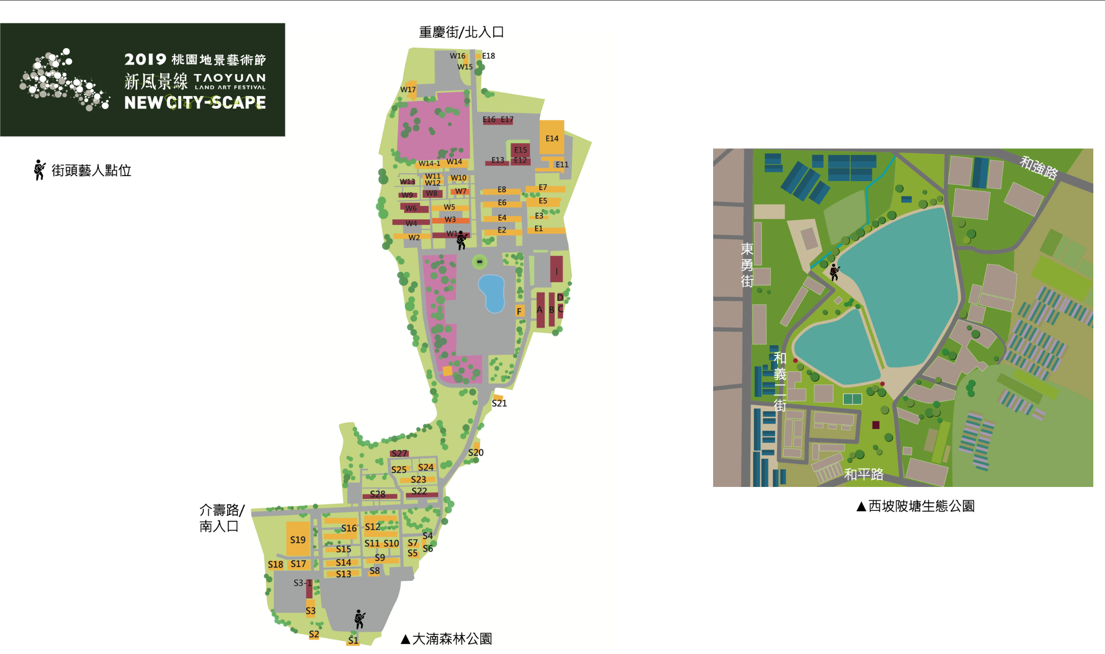
西坡生態埤塘公園-天幕
大湳森林公園-S1廣場
大湳森林公園-W1廣場

